

ИНВЕСТИЦИОННЫЙ ПАСПОРТ

муниципального образования Большеулуйский муниципальный район
Красноярского края

Уважаемые инвесторы и партнеры!
Хочу представить Вам информационную систему «Инвестиционный паспорт муниципального образования Большеулуйский муниципальный район.
Информационная открытость - один из важных факторов инвестиционной привлекательности района. Инвесторам и заинтересованным лицам требуется целостная, комплексная и открытая информация. В нашем продукте есть все необходимое для принятия правильных решений.
Инвестиционный процесс определяет рост экономики в целом. Инвестиции представляют тот капитал, при помощи которого растет богатство района и улучшается благосостояние его жителей. Понимая это, органы местного самоуправления муниципального образования одним из приоритетов экономической политики определили создание условий для привлечения инвестиций и развития инвестиционного процесса на территории района.
Большеулуйский район выделяется среди районов Красноярского края
своей богатой природной средой. Выгодное расположение, красивейшая природа, благоприятный климат помогает сохранять статус инвестиционно привлекательного района.
Большеулуйский район – это территория, на которой возможно размещение новых промышленных и сельскохозяйственных предприятий и производств.
Наличие коммуникаций, трудовых ресурсов, помощь районной и сельской администраций этому способствуют. Мы открыты для новых серьезных проектов в различных сферах экономики.
Органы местного самоуправления района всячески приветствуют появление в районе новых инвестиционных проектов в таких сферах как: сельское хозяйство, организация производства продуктов питания, строительство, деревообработка, сфера услуг, организация выпуска промышленных товаров. Мы заинтересованы в том, чтобы Ваш бизнес был эффективным, стабильным и безопасным, чтобы налоги поступали в местный бюджет, развивалась экономика района и улучшалось качество жизни его жителей.
Приглашая Вас к долгосрочному и взаимовыгодному сотрудничеству надеюсь, что Ваши проекты станут неотъемлемой успешной составной частью единого проекта развития нашей территории. Надеемся, что представленные материалы позволят сделать правильный выбор и по достоинству оценить перспективы взаимовыгодного сотрудничества.
Приглашаю к диалогу инвесторов и партнеров, заинтересованных во взаимовыгодном сотрудничестве с муниципальным образованием Большеулуйский муниципальный район.

С уважением,
Глава Большеулуйского района Любкин Сергей Александрович
Общая информация о Большеулуйском районе

Большеулуйский район образован 4 апреля 1924 года. Районный центр – село Большой Улуй.
Село Большой Улуй основано в 1771 году. С 1894 года село — волостной центр.
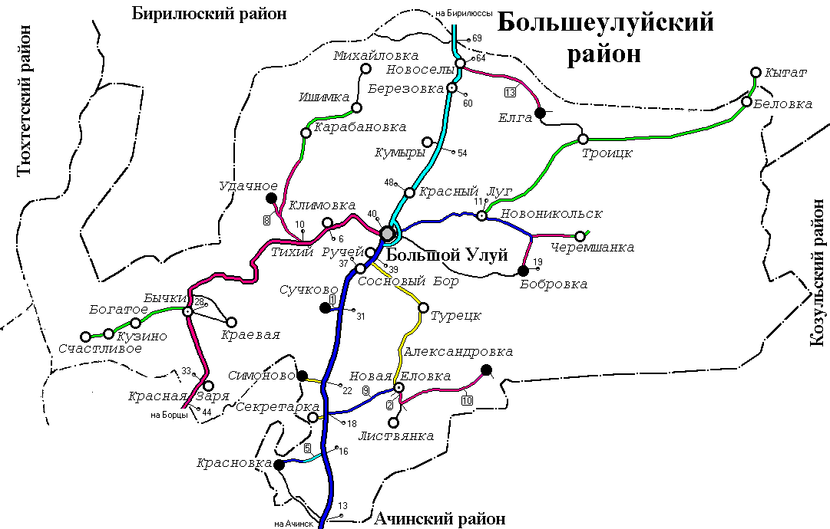
Большеулуйский район расположен в центральной части Красноярского края к западу от г.Красноярска. Удаленность районного центра от г.Красноярска составляет 225 км. Протяжённость: с севера на юг- 59 км., с запада на восток – 86 км. Граничит на востоке – с Козульским, на юге с Ачинским, на западе – Тюхтетским и Боготольским, на севере с Бирилюсским районами.
Территория района занимает площадь в 270,77 тыс. га, что составляет 0,53% территории Красноярского края.
Большую часть территории занимают сельхозугодия – 88,6 тыс. га., земли лесного фонда составляют 66,3 тыс. га, водного фонда – 1,7 тыс.га и земли запаса 38,1 тыс.га.
Район расположен на равнине с незначительными абсолютными высотами (у устья реки Б-Улуй – 130 м над уровнем моря), которая представляет непосредственное продолжение Западно-Сибирской низменности.
По растительности основная часть района расположена в зоне тайги и небольшая южная часть – в лесостепной зоне.
Район имеет автомобильное сообщение с городами и районами края. Связь с краевым центром осуществляется по автодороге краевого значения Ачинск - Бирилюссы и федерального значения Р-255.
Ближайшая железнодорожная станция Ачинск расположена на расстоянии 43 км от районного центра. В восточной части района через поселки Кытат и Таежка проходит железная дорога Ачинск - Лесосибирск.
Не имеют постоянного прямого сообщения с районным центром в весеннее – осенний период из-за отсутствия постоянного моста через реку Чулым 9 населенных пунктов (Удачинский и Бычковский сельсоветы). Сообщение с райцентром в этот период осуществляется через г.Ачинск.
Климатический пояс, в котором расположен район резко-континентальный. Средняя температура года около нуля градусов. Годовая сумма осадков 430-490 мм. Почвы в лесостепной части района - серые лесные, также деградированные черноземы, в таежной части - подзолистые.
Главная водная артерия – река Чулым, пересекает район с юга на север. Притоки Чулыма на территории района – реки Б-Улуй, Кумырка, Камчала и другие общей протяженностью 577 км.
Численность населения на 01.01.2023 года составила 6 846 человек, которое проживает в сельской местности.
Границы и статус района установлены Законом Красноярского края от 19.11.2004 № 12-2554 «Об установлении границ и наделении соответствующим статусом муниципального образования Большеулуйский район и находящихся в его границах иных муниципальных образований». Число населенных пунктов – 34. Населенные пункты объединены в 9 сельсоветов: Большеулуйский, Сучковский, Новоеловский, Новоникольский, Бобровский, Березовский, Кытатский, Удачинский и Бычковский.
Самым крупным по количеству жителей является Большеулуйский сельсовет (3,626 тыс. чел.), объединяющий 5 населенных пунктов, из них в с. Большой Улуй проживает 3,232 тыс. чел. (47,2 % всего населения района), самая низкая численность населения – на территории Бычковского сельсовета, составляет 186 человек (2,7 %).
К населенным пунктам с численностью жителей более 350 человек относятся: с. Новая Еловка, п. Кытат. Населенных пунктов с численностью жителей до 100 человек – 20, из них 15 деревень с количеством жителей менее 50 человек. Наиболее удаленными от районного центра являются населенные пункты Кытатского сельсовета – 60 км. Неравномерное расселение населения связано с концентрацией рабочих мест в основном в районном центре и расположением на территории Большеулуйского района предприятия ОАО «Ачинский НПЗ ВНК».
Район имеет разнообразную лекарственную флору, грибы, ягоды, папоротник, кедровый орех. Имеется достаточно кормовых угодий для развития животноводства, пойма р.Чулым славится заливными лугами богатыми травами.
Минерально-сырьевые ресурсы представлены месторождениями торфа, песчанно – гравийных материалов, прочих строительных песков, сапропеля, глин и суглинков легкоплавких для керамзита. Проявления выражены: каолином (керамическое и огнеупорное сырье), минеральным сырьем для строительных материалов и изделий, сырьем для минеральных красок, имеющими межрайонное значение.
На территории Большеулуйского района расположена одна действующая особо охраняемая природная территория краевого значения – государственный биологический заказник «Кандатский» (частично). Она находится в западной части Большеулуйского района, на землях лесного фонда. Общая площадь заказника составляет 48,9 тыс.га., на территории Большеулуйского района порядка 5,7 тыс.га. (2,1 % от общей площади района). В границы заказника включается акватория р.Кандат от истока до устья с прилегающей территорией 4 км. вдоль русла реки (по 2км. в обе стороны от русла).

Роль и место Большеулуйского района в социально-экономическом развитии Красноярского края

По численности населения Большеулуйский район занимает предпоследнее место среди городов и районов Красноярского края. Численность населения на 01.01.2023 года составила 6 846 человек, все население проживает в сельской местности. Динамика показателя, как и во всей западной группе районов имеет тенденцию к снижению.
Объем промышленного производства крупных и средних организаций района в 2022 году по хозяйственным видам деятельности составил 14 851,7 млн. рублей, в том числе:
обрабатывающие производства – 14 851,4 млн. рублей, что составляет 1,7 % в общем объеме обрабатывающего производства края;
производство и распределение электроэнергии, газа и воды – 0,26 млн. рублей, в общем объеме производства края занимает 0,004 %.
Объем производства продукции сельского хозяйства по всем категориям хозяйств в 2022 году составил 712, 5 млн. руб., большая его часть приходится на личные подсобные хозяйства – 97 %. Доля объема производства продукции сельского хозяйства Большеулуйского района в общем объеме производства края незначительна и равна 0,01%.
Объем инвестиций в основной капитал (за исключением бюджетных средств) в расчете на 1 человека населения района составил в 2022 году 544,65 тыс. рублей. По рейтингу показателя район занимает 5 место среди муниципальных районов края.
Уровень безработицы по отношению к трудоспособному населению в трудоспособном возрасте в районе на 01.01.2023 года составил 4,3 %.

Ресурсы социально-экономического развития Большеулуйского района

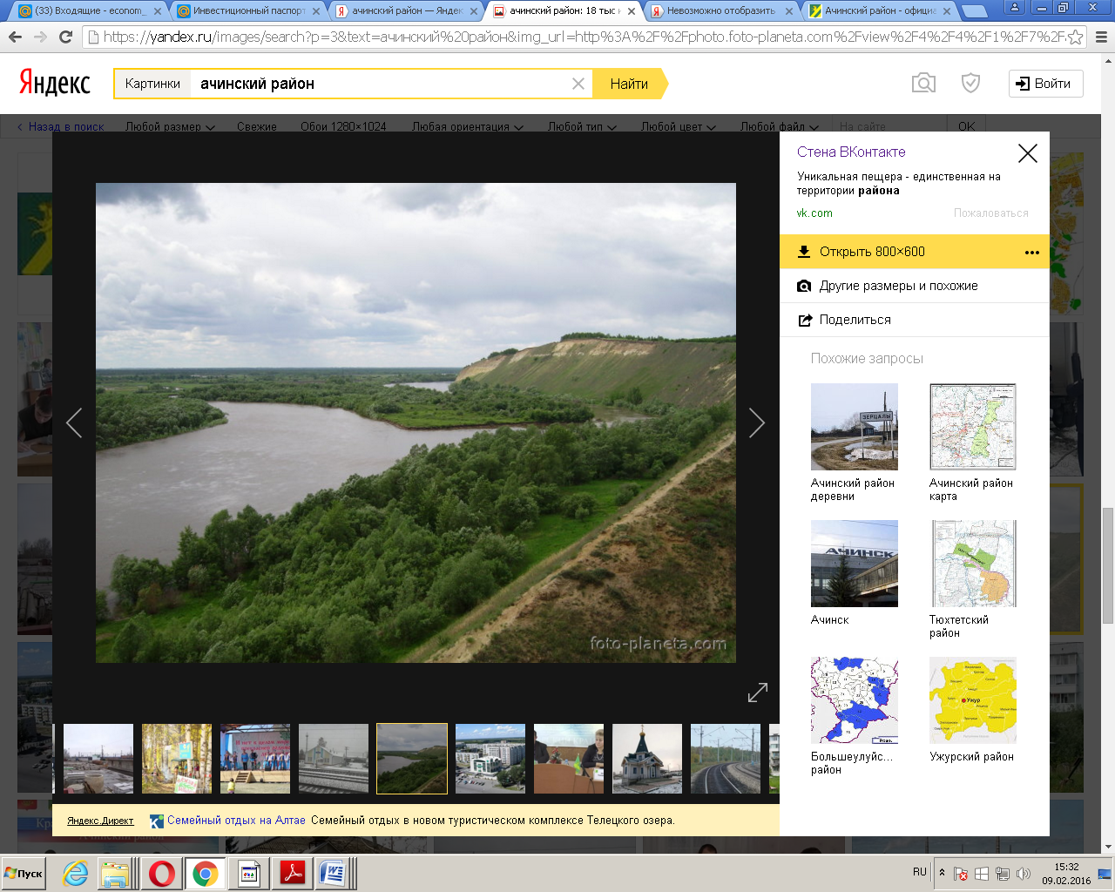

Земельные ресурсы.
Площадь земель сельскохозяйственного назначения в районе составляет 158,927 тыс. га, из них сельскохозяйственных угодий – 76,577 тыс. га, в том числе пашни 46,2 тыс. га, кормовых угодий (сенокосы и пастбища) 29,3 тыс. га. Общая площадь неиспользуемых сельхозугодий составляет 50,5 тыс. га (66%), в том числе пашни - 43,1 тыс. га. (93,3 %).
Климатический пояс, в котором расположен район резко-континентальный. Почвы в лесостепной части района - серые лесные, деградированные черноземы, в таежной части - подзолистые. Район относится к зоне рискованного земледелия.

Лесные ресурсы.
Более 60% площади района - 163,3 тыс. га покрыта лесами. Лесной фонд представлен разрозненными участками леса по обоим берегам реки Чулым. Общая площадь земель лесного фонда составляет 95,5 тыс. га, в том числе покрытая лесом 94,7 тыс. га, общий запас 141 151,2 тыс.куб.м. Запас эксплуатационных насаждений в лесах Большеулуйского лесничества оценивается в 13 773,9 тыс. куб.м., что весьма незначительно от общекраевых запасов древесины, средний запас ликвидной древесины на 1 га общей площади составляет 113,8 куб.м.
Среди лесных пород преобладают мягко лиственные и темнохвойные породы. В северо-западном и северо-восточном частях района преобладают черная тайга (пихтово-кедрово-еловые леса) на заболоченных почвах, на более возвышенных местах – “бельник” (березовые и осиновые леса).
Основные товарные запасы древесины сосредоточены в отдаленных, труднодоступных, заболоченных местах.

Минерально-сырьевые ресурсы.
Минерально-сырьевые ресурсы представлены месторождениями торфа, песчано – гравийных материалов, прочих строительных песков, сапропеля, глин и суглинков легкоплавких для керамзита. Проявления выражены: каолином (керамическое и огнеупорное сырье), минеральным сырьем для строительных материалов и изделий, сырьем для минеральных красок, имеющими межрайонное значение.
Каолин. Полезное ископаемое (пески, насыщенные каолинитовым материалом, каолинитовые глины) приурочено к отложениям симоновской свиты верхнего мела. Пески с примесью каолинитового материала образуют пластовую залежь мощностью 2,4-11,9 м, средняя 7,3 м. Каолинитовые глины залегают среди песков в идее линз мощностью 0,7-7,8 м, количество линз – 3-5. Содержание каолинитового материала в песках изменяется от 25,8 до 47,7%, среднее – 35,3%.
Средний химический состав глинистых фракций (в %): SiO₂- 57,68, Al₂O₃-28,46; Fe₂O₃ – 1,52, TiO₂ – 0,84. Среднее содержание белого цвета в них – 70 %.
Песчаные фракции относятся к марке формовочного песка КПО2А. Средний химический состав глин (в %): SiO₂- 60,15, Al₂O₃-23,97; Fe₂O₃ – 3,38, TiO₂ – 1,32. Огнеупорность глин – 1 700 ⁰С.
Прогнозные ресурсы каолинитового сырья оценены по категории Р₂ в 3,6 млн. тонн.
Песчано – гравийные материалы. Проявление расположено в пойме р. Чулым. Связано с современными аллювиальными отложениями русла реки. Средняя мощность гравийно – песчаных отложений – 15 – 16 м. Содержание гравия – от 2 до 18 %. Его петрографический состав разнообразный, преобладают кремнистые породы – до 60%. В песках модуль крупности от 1,8 до 2,35. Содержание частиц менее 0,15 мм – 2 – 7%, редко 13 – 14,6 %. Частиц менее 0,05 мм нет. Известны месторождения Климовское и Красный Луг, учтенное балансом с запасами категории С₂ в количестве 4 696 тыс. м³ ; Улуйское - с ресурсами категории Р₂ в 9 млн. м³ и Симоновское с прогнозными ресурсами категории Р₂ - 125 тыс. м³ . На месторождения Климовское и Красный Луг выданы эксплуатационные лицензии.
Прочие строительные пески. Известно Красновское месторождение, неучтенное балансом, с запасами по категориям А+В+С₁ в количестве 11 361,5 тыс.м³ Месторождение не эксплуатировалось и не лицензировано.
Глины, суглинки легкоплавкие для керамзита. Известно Листвянское месторождение, неучтенное балансом, неэксплуатируемое и нелицензированное. Залежь четвертичных аллювиальных суглинков и глин пластообразной формы имеет мощность 5,2-8,5 м. Полезная площадь перекрыта почвенно – растительным слоем мощностью 0,2-0,7 м. Подстилающие породы – гравийно–галечный материал с примесями мелко–зернистого песка, суглинка или супеси. Суглинки и глины плотные, пластичные, бурого, буровато-серого, серого, темно-серого цвета с коричневато-бурыми пятнами ожелезнения.
Минералогический состав суглинков и глин: гидрослюда, монтмориллонит, каолинит, кальцит. Запасы по категории С₂ – 24 225 тыс. м³
Сырье для минеральных красок представлено глинами с повышенными содержаниями окислов железа и марганца. Проявление не оценивалось, не эксплуатировалось, не лицензировано.
Сапропель. Ресурсы сапропеля выявлены на месторождении торфа Чистое, залежи которых по категории Р₁ составляют 99 тыс.т. м³.Проявления полезных ископаемых района представлено в сводной таблице 1.2.1
Торф. Месторождения зафиксированы в трех проявлениях: Верхнее, Клюквенное и Чистое.
Верхнее занимает площадь в 11 600 га, основная часть которого расположена в Бирилюсском районе, а небольшая южная часть – на территории Большеулуйского района. Мощность торфяного пласта в среднем -1м. Балансовые запасы торфа по категории А составляют 1 581 тыс. т, забалансовые -124 тыс.т. Прогнозные ресурсы месторождения по категории Р₁ составляют 11 154 тыс.т.
Клюквенное располагается на правобережной надпойменной террасе р. Б. Улуй, которая является водоприемником. Площадь в нулевых границах - 336 га, мощность торфяного пласта: максимальная - 4,6 м, средняя – 1,72 м. Залежь низинного типа.
Балансовые запасы торфа по категории В составляют 945 тыс. т, забалансовые -52 тыс.т.
Месторождение Чистое расположено на надпойменной террасе р. Чулым, являющейся водоприемником. По площади месторождения, которая в нулевых границах равна 11 710 га, протекают р.: Дарушка, Ср. Сучковка, Околь. Максимальная мощность торфяного пласта – 4,4 м, средняя – 1,84м. Балансовые запасы торфа категории А составляют 2 791 тыс. т, категории С₁ – 28 748 тыс. т, забалансовые -147 тыс.т.
Качественные характеристики торфа /%/: степень разложения (R) от 35 до 37; зольность(А) 11-15; естественная влажность(W) 84,4-88,1.Содержание оксидов: кальция -1,52-12,05; фосфора - 0,24-1,02; железа – 1,66-10,03; серы – 0,07-1,04; кислотность солевой вытяжки (рН) - 7,1-4,2. Месторождения учитываются балансом в качестве резервных, подготовлены к эксплуатации.
В перспективе запасы данных полезных ископаемых могут стать основой для развития новых видов производств и возрождения существовавших ранее.

Трудовые ресурсы.
Численность занятых в экономике в районе в 2022 году составила 84,9 % от численности трудовых ресурсов. Наличие свободных трудовых ресурсов в районе составляет 778 человек. Ежегодно наблюдается снижение численности официально зарегистрированных безработных. Уровень зарегистрированной безработицы (к трудоспособному населению в трудоспособном возрасте) в 2022 году снизился до 4,3 % с 5,3% в 2020 г.

Экономика района

Основу экономики района составляет промышленное производство.
Основная доля промышленного производства приходится на производство нефтепродуктов – 99,9 %, на производство и распределение электроэнергии, газа и воды приходится 0,01 %.
Производство нефтепродуктов представляет предприятие ОАО «Ачинский нефтеперерабатывающий завод Восточной нефтяной компании». Оно является единственным крупным нефтеперерабатывающим предприятием в Красноярском крае, а также играет важную роль на рынке нефтепродуктов прилегающих регионов. Продукция завода реализуется на территории Красноярского края и соседних регионов, а также поставляется на экспорт.
Преобладающим видом экономической деятельности в Большеулуйском районе является «Оптовая и розничная торговля» 31,3% (42 субъекта); видом деятельности «Ремонт автотранспортных средств, мотоциклов, бытовых изделий и предметов личного пользования» занимается 3% (4 субъекта); видом деятельности «Сельское хозяйство» занимается 15,7% (21 субъект); «Лесное хозяйство» - 3,7% (5 субъектов); 8,2 % (11 субъектов) занято в «Строительстве»; 27,6% (37 субъектов) занимается видом деятельности «Прочие услуги»; 10,5% (14 субъектов) занято в сфере производство.
Малые строительные организации, в основном, занимаются ремонтно-строительными работами на Ачинском НПЗ.
Основные предприятия малого бизнеса: ООО «Камелот» и ООО «Сервис-Строй» занимаются строительно-ремонтными работами; ООО «Полипласт» производит изделия из пластмассы; ООО «Коммунстройсервис»- производство и реализация тепловой энергии, услуги водоснабжения; ООО «Ремстрой» - занимается лесозаготовкой и переработкой древесины. В районе функционируют 2 муниципальных унитарных предприятия: 1 - занимается пассажирскими перевозками (МУП «Сигнал»), 1 – обеспечением населения района дровами, розничной торговлей и предоставлением услуг (МУП «Заречье»).
Агропромышленный сектор представлен исключительно малыми формами хозяйствования – 10 крестьянскими (фермерскими) хозяйствами и 2987 подворьями (ЛПХ).
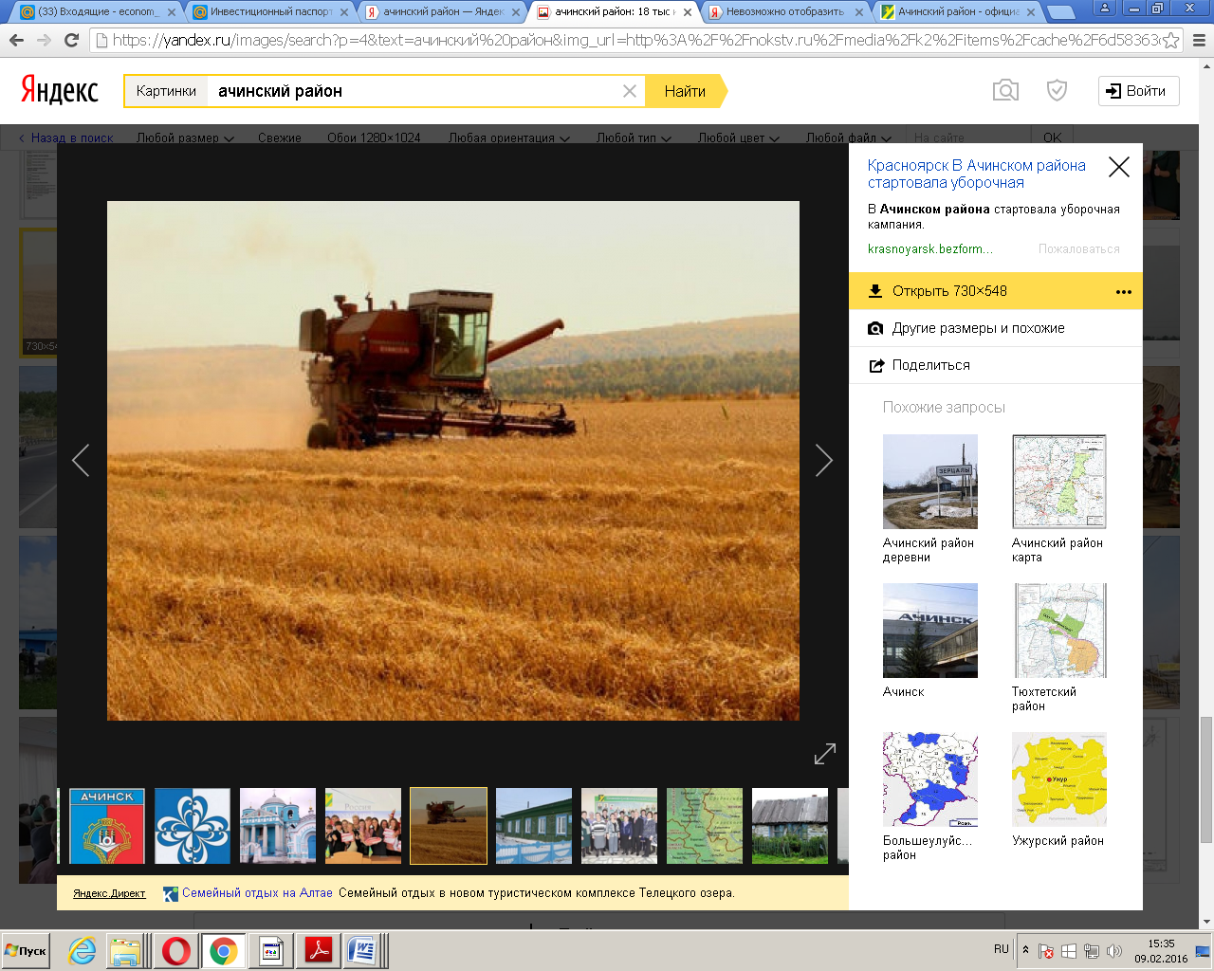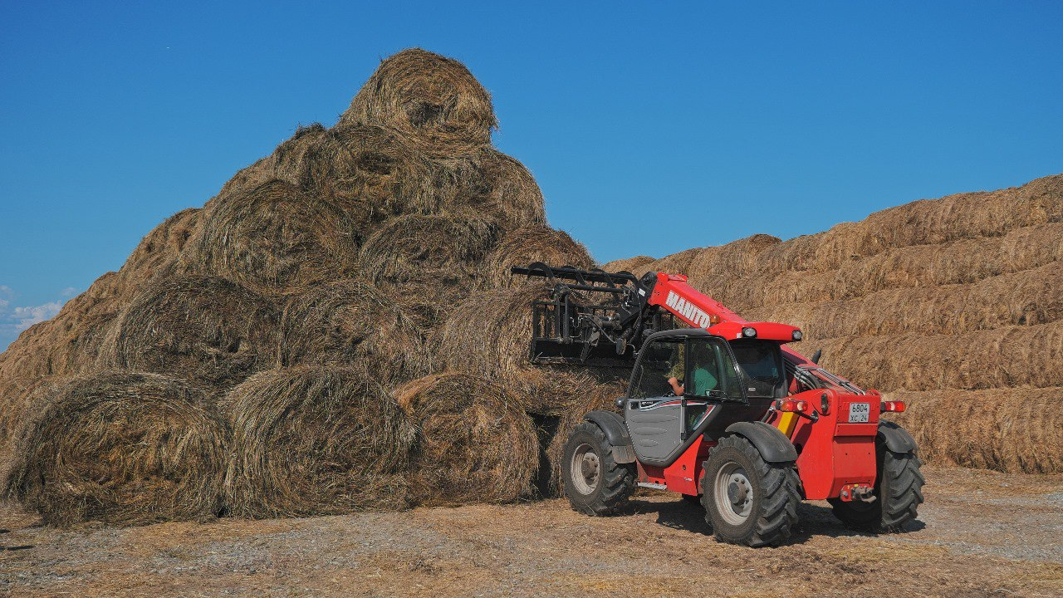

В целом на территории района по состоянию на 01.01.2023 года зарегистрирована 94 организации различной отраслевой направленности (из них 44 организации муниципальной формы собственности, 4 организации федеральной и 7 - краевой формы собственности, 31 - частной) и 114 индивидуальных предпринимателей.

Результаты стратегического анализа
Рассматривая исходную социально-экономическую ситуацию Большеулуйского района, а также основные цели и приоритеты прошлых лет, можно выделить преимущества и недостатки, а также обнаружить потенциальные риски.
Интегральная оценка исходной социально-экономической ситуации и предпосылок развития представлены в матрице SWOT – анализа.

Промышленность
Сильные стороны  Значительный промышленный потенциал благодаря наличию крупного нефтеперерабатывающего предприятия.  Возможности  Повышение конкурентоспособности продукции за счет роста инвестиционной активности и обновления на основе этого важнейших производственных фондов | Слабые стороны  Процесс обновления производственных фондов идет медленно.  Угрозы  Дефицит финансовых ресурсов, нехватка квалифицированных трудовых ресурсов.

Сельское хозяйство
Сильные стороны  Высокий ресурсный потенциал (имеющиеся резервы увеличения площади посевных культур). Наличие достаточных кормовых угодий для увеличения поголовья скота и птицы.  Возможности  Увеличение объемов производства животноводческой продукции по доступной цене и безопасной по качеству | Слабые стороны  Низкая конкурентоспособность вследствие организационного, технического и технологического отставания (отсутствие новых технологий, износ используемой техники, оборудования, животноводческих помещений, недостаток оборотных средств).  Угрозы  Дефицит финансовых ресурсов, нехватка квалифицированных трудовых ресурсов.

Предпринимательство
Сильные стороны  Наличие ресурсов для развития бизнеса (лесные, земельные, полезные ископаемые, свободные производственные площади), выгодное географическое положение (близость г.Ачинска- 40 км)  Возможности  Развитие предпринимательства за счет использования минерально-сырьевых ресурсов, расширения спектра бытовых услуг и производимой продукции (мясо-молочная продукция, продукция пчеловодства, строительные материалы).  Создание условий для привлечения инвесторов и поддержки новых предприятий. | Слабые стороны  Неразвитость малого предпринимательства, однонаправленность видов деятельности. Недостаток финансовых ресурсов, нехватка квалифицированных кадров.  Угрозы  Снижение платежеспособного спроса, высокое налогообложение, жесткость кредитно-денежной политики банков, приводящая к недостатку источников финансирования бизнеса.

Дорожное хозяйство и транспорт
Сильные стороны  Большеулуйский район имеет автомобильное сообщение с городами и районами края.  Возможности  Развитие транспортной инфраструктуры за счет привлечения средств из регионального бюджета. Удовлетворение потребностей населения в автомобильных пассажирских перевозках. | Слабые стороны  Убыточность пассажироперевозок, высокий физический износ автобусного парка.  Угрозы  Снижение потока пассажироперевозок, из-за возросшего количества личного транспорта.

Жилищно-коммунальное хозяйство
Сильные стороны  Устойчивое увеличение объемов вводимого в эксплуатацию жилья. Жилищная обеспеченность в 2022 году 34,65 м2 на одного жителя, это выше уровня обеспеченности по краю.  Возможности  Развитие индивидуального жилищного строительства за счет выделения земельных участков под строительство и производства на территории собственных строительных материалов. Повышение инвестиционной привлекательности отрасли, снижение уровня износа систем коммунальной инфраструктуры, эффективное использование энергоресурсов. | Слабые стороны  Высокий уровень износа коммунальной инфраструктуры – 43 %. Неблагоприятное состояние подземных источников водоснабжения, 20,2 % населения используют воду несоответствующего качества.  Высокая себестоимость производства коммунальных услуг из-за низкого коэффициента использования установленной мощности.  Угрозы  Разрушение, обветшание существующей коммунальной инфраструктуры, увеличение ветхого и аварийного жилья.  Низкая привлекательность отрасли ЖКХ для инвесторов по причине высоких рисков вложения средств в данную сферу.

Экология
Сильные стороны  Наличие экологически чистых ландшафтов (в отдаленных от райцентра территориях).  Возможности  Внедрение современных технологий утилизации отходов, повышение экологического самосознания граждан. | Слабые стороны  Наличие несанкционированных свалок. Проблема вывоза жидких бытовых отходов.  Угрозы  Зависимость экологической обстановки в районе от крупных предприятий-загрязнителей (НПЗ, АГК).



Перспективные направления развития бизнеса

Перспективными видами деятельности на территории муниципального образования Большеулуйский район являются:
- строительство объектов жилищного, социального и природоохранного назначения (включая ремонтно-строительные работы);
- развитие сельскохозяйственной и перерабатывающей отраслей;
- организация досуга и отдыха населения, туризм;
- благоустройство территории района, сбор и переработка бытовых и производственных отходов;
- разработка месторождений полезных ископаемых;
Наличие аграрного сектора и богатых лесных ресурсов благоприятствуют развитию пищевой и перерабатывающей отраслей, а также лесной и деревообрабатывающей промышленностей.
Основной задачей животноводства является увеличение производства молока, мяса, яиц на основе повышения продуктивности скота и птицы. Совершенствование породных, племенных и продуктивных качеств скота, внедрение прогрессивных технологий заготовки и хранения кормов, реконструкция и технологическое оснащение ферм, внедрение поточно-цеховой технологии позволят получать более высокие показатели надоя молока.
Наиболее перспективной формой ведения хозяйства являются крестьянско-фермерские хозяйства, их развитие и активизация деятельности будет способствовать устойчивому развитию сельскохозяйственного производства, ускоренному темпу роста объемов товарного производства на основе повышения конкурентоспособности и повышения привлекательности жизни на селе, повышению занятости и доходов сельского населения.

Перечень действующих программ поддержки бизнеса

С целью активизации и поддержки предпринимательской деятельности в районе действует муниципальная программа "Развитие малого и среднего предпринимательства".
Муниципальной программой предусмотрены такие мероприятия, как информационная, имущественная и финансовая поддержка субъектов малого и среднего предпринимательства. Информирование предпринимателей района о действующих мерах поддержки и условиях ее предоставления проводится в личных беседах, оформлен информационный стенд «Поддержка предпринимательства». На официальном сайте муниципального образования создан раздел «Поддержка малого и среднего предпринимательства», в котором размещена информация о реализации муниципальной программы, порядки и условия участия в данной программе.
Имущественная поддержка заключается в предоставлении субъектам малого и среднего предпринимательства в аренду зданий, сооружений, помещений, находящихся в муниципальной собственности.
Финансовая поддержка предоставляется в форме субсидий юридическим и физическим лицам – субъектам малого и среднего предпринимательства. Участвовать в программе могут как состоявшиеся субъекты малого и среднего бизнеса, которые работают в своей сфере не один год, так и начинающие предприниматели, которые только зарегистрировали свою деятельность. Разработаны и утверждены Порядки выделения субсидий.
В соответствии с программой предусмотрена финансовая поддержка субъектов малого и среднего предпринимательства в форме субсидий по следующим направлениям:
- предоставление субсидий субъектам малого и среднего предпринимательства на реализацию инвестиционных проектов в приоритетных отраслях, таких как социальное предпринимательство, сфера обрабатывающих производств, общепит. Данный вид поддержки может оказываться при реализации крупных проектов, производится возмещение до 50% понесенных затрат в размере от 300 тыс.руб. до 15 млн.рублей;
- предоставление субсидий субъектам малого и среднего предпринимательства и физическим лицам, применяющим специальный налоговый режим «Налог на профессиональный доход» на возмещение затрат при осуществлении предпринимательской деятельности. Субсидия также предоставляется в размере до 50% от произведенных затрат, в размере: ИП юр.лицам - до 500 тыс.руб, физ.лицам «самозанятым» до 100 тыс.руб.;
- грант в форме субсидии субъектам малого и среднего предпринимательства на начало ведения предпринимательской деятельности, предоставляется не позднее двух лет после регистрации в качестве индивидуального предпринимателя, в размере не более 70% от предполагаемых затрат, в сумме до 300 тыс.руб..

Для привлечения федеральных и краевых средств на поддержку малого и среднего предпринимательства администрация Большеулуйского района ежегодно участвует в краевых конкурсах муниципальных программ развития малого и среднего предпринимательства.

